
ACTIVIDADES PREVIAS
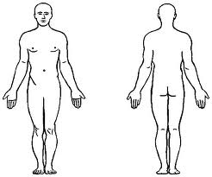
- En las siguientes siluetas se representa la posición anatómica en el ser humano.
Investiga a qué se refiere esta denominación y
descríbela.

- REGIONES DEL CUERPO HUMANO –
Se pueden reconocer externamente en nuestro cuerpo.
Utiliza llaves, flechas, o pinta, según sea necesario,
para señalar las regiones que reconozcas en estas
siluetas.

- PLANOS de CORTE o SECCIÓN – Para el estudio detallado de ciertos órganos o regiones del cuerpo suelen aplicarse cortes. En la figura 1 se observan los cortes más frecuentemente utilizados en el estudio de la anatomía humana. Cada uno de ellos se aplica siguiendo diferentes planos que determinan zonas.
Estas diferentes zonas siguen una nomenclatura espacial muy usada en anatomía.

- Identifica en la Fig. 1 los tres planos de corte (recuadros azules).
- Completa la nomenclatura espacial faltante en los recuadros verdes. Fig.1
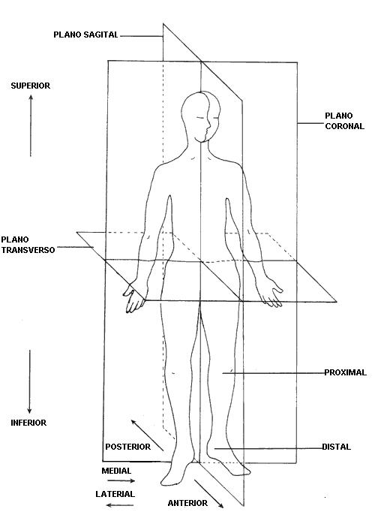

En clase:
1ª.actividad: Recurriendo a láminas, completamos las siguientes relaciones topográficas con la nomenclatura adecuada:

- La laringe es…………………………..a la tráquea.
- Las falanges son los huesos más….………………de los miembros.
- El radio es el hueso de posición ………………………en el antebrazo.
- El bazo se ubica contra la pared..……………… de la cavidad abdominal.
- El diafragma es el límite…………………………de la cavidad toráxica.

2ª.actividad: Se realizarán ejercicios de aplicación de planos de corte.

- CAVIDADES DEL CUERPO HUMANO Fig.2
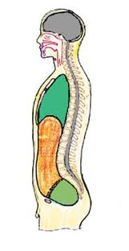
- En la Fig.2 identifica y pinta las principales cavidades corporales:
cavidad craneana –cavidad raquídea – cavidad abdómino-pélvica
cavidad toráxica

En clase:
3ª.actividad: Describe los límites de cada cavidad utilizando la nomenclatura espacial adecuada.

- En la Fig.3 (imagen obtenida por resonancia magnética) señala los órganos que se reconocen en la cavidad craneana, así como las fosas nasales, la lengua y huesos craneales.
Fig.3
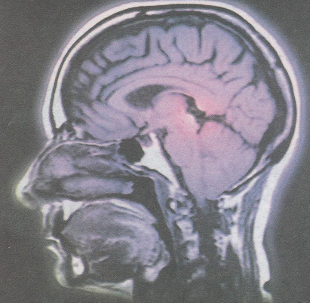

En clase:
4ª.actividad: Análisis de una tomografía computada (TAC)

- Investiga el significado de : MEDIASTINO - MEMBRANA SEROSA

En clase:
5ª.actividad:
-Se trabajará con imágenes la localización e identificación de órganos de la cavidad toráxica.

. Fig.4
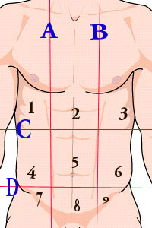
- Identificar los 9 cuadrantes en que se divide la cav idad abdoómino – pélvica (Fig.4)

En clase:
6ª.actividad:
-Se trabajará con imágenes, la identificación y ubicación de órganos de la cavidad
abdómino-pélvica ubicados en cada cuadrante

